KHI BẠN THẢ LỎNG VAI, CƠ THỂ BẠN SẼ ĐƯỢC HỒI SINH! HÃY CẢI THIỆN TÌNH TRẠNG CỦA MÌNH VỚI BÀI TẬP KIKUCHI
Ngày đăng: 01/08/2024 06:00
Bài tập Kikuchi, nổi tiếng từ tạp chí "Harmek", hiện đã có phiên bản trực tuyến! Đây là phần đầu tiên trong loạt bài "Cải thiện chuyển động của vai". Kazuko Kikuchi, người sáng lập phương pháp này, chia sẻ: "Đau vai thường do các cơ liên kết với chúng bị yếu. Dưới đây là một số cách bạn có thể tự cải thiện tình trạng này."
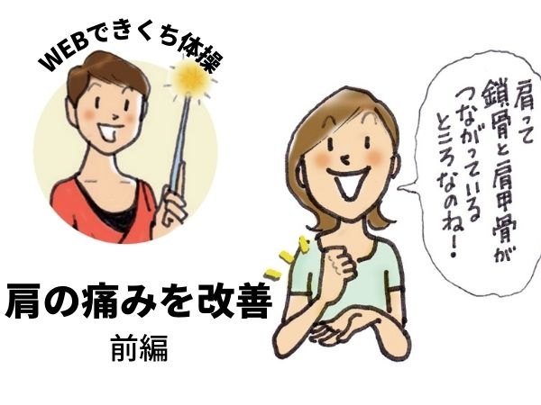

Bài tập Kikuchi là gì?
Trong các bài tập Kikuchi, bạn không tập trung vào hình dạng hay số lần lặp lại của động tác, mà thay vào đó, hãy sử dụng trí óc để cảm nhận cơ thể khi di chuyển. "Cơ thể chính là cuộc sống của bạn. Hãy bắt đầu vận động cùng nhau từ hôm nay." Ông Kazuko Kikuchi

Chỉ cần hạ bả vai xuống 1 mm, toàn bộ cơ thể bạn sẽ được hồi sinh!
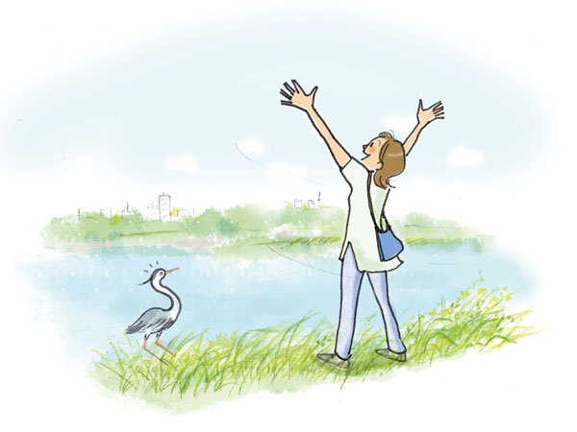
Khi giải thích bất kỳ động tác nào trong Bài tập Kikuchi, luôn có lời nhắc “hạ vai” hoặc “hạ bả vai xuống 1mm”.
Lý do việc “hạ vai” quan trọng là vì nó giúp kéo dài cột sống của bạn. Xương đòn sẽ mở rộng sang hai bên, xương sườn sẽ nở ra và phổi sẽ có không gian để thở tự do. Oxy sẽ được phân phối đến tất cả các tế bào trong cơ thể bạn, mang lại cảm giác như được tái sinh từ bên trong.
Ngược lại, nếu bạn giữ vai cao thì dù có cố gắng duỗi tay hay uốn cong cơ thể hàng ngày thế nào đi nữa, bạn cũng không thể di chuyển cơ thể đủ linh hoạt. Vai của chúng ta thường nâng lên mỗi ngày trừ khi chúng ta nhận thức và điều chỉnh nó. Đó là lý do tại sao trong lớp học thể dục dụng cụ Kikuchi, tôi luôn nhấn mạnh và lặp đi lặp lại: “Hạ vai xuống!”.
Khi bạn tập luyện, dù đang đứng trong bếp hay đánh răng, bất cứ khi nào nhớ ra hãy tự nhủ: “Hạ vai xuống!” và thực hiện điều đó.
Bạn làm điều này càng nhiều lần thì tư thế của bạn sẽ càng cải thiện và việc thở cũng trở nên dễ dàng hơn.

Cơ thể bạn luôn phản ứng theo cảm xúc của bạn
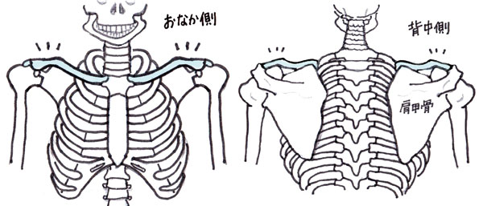
Như minh họa ở trên, xương bả vai và xương đòn chỉ kết nối tại một điểm duy nhất trên vai, và cánh tay được treo từ điểm này. Xương bả vai nằm tựa lên các xương sườn phía sau, cho phép nó di chuyển tự do lên xuống, trái phải. Vì vậy, ai cũng có thể hạ vai xuống dễ dàng.
Nếu bạn cảm thấy khó khăn trong việc di chuyển xương bả vai theo ý muốn, hãy thử di chuyển nhiều hơn! Chỉ cần nói với bản thân rằng bạn muốn làm điều đó và cố gắng thực hiện. Cơ thể của chúng ta thật kỳ diệu; nếu bạn tin rằng mình có thể làm được, cơ thể sẽ đáp lại mong muốn của bạn.
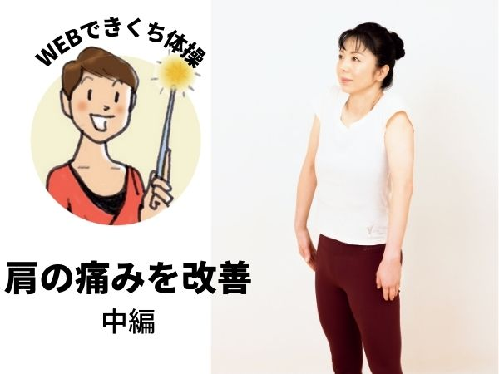
Chúng tôi giới thiệu hai bài tập giúp cải thiện linh hoạt và tăng cường sức khoẻ cho các cơ quanh của bạn.
* Lưu ý: Nếu đang gặp đau do chấn thương hoặc bệnh lý hãy tuân theo hướng dẫn bác sĩ và không ép mình thực hiện các động tác này.

Bài tập cải thiện chuyển động vai 1: Tăng cường sức mạnh quanh vai bằng cách nâng và hạ vai
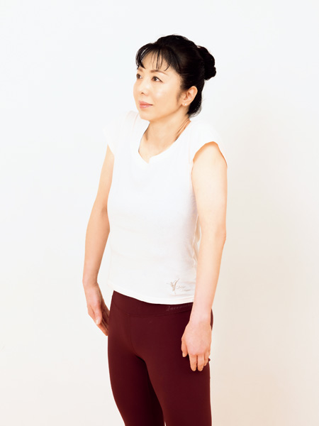
Khi chạm vào lưng của người bị đau hoặc nặng ở vai, bạn thường thấy họ có xu hướng khom lưng, bả vai cứng đơ và khó di chuyển.
Tuy nhiên, nếu xem xét kỹ cấu trúc cơ thể, như đã giải thích trước đây, xương bả vai chỉ nằm trên các xương sườn nên chúng có thể di chuyển tự do lên xuống, trái phải. Vai của bạn cũng vậy.
Giữ lưng thẳng, kéo nhẹ vai về phía sau và từ từ nâng lên rồi hạ xuống. Dù bạn không thể di chuyển bả vai nhiều như trong hình minh họa dưới đây, hãy cảm nhận sự thay đổi trong não khi di chuyển bả vai và cố gắng thực hiện dù chỉ một chút.

Những điểm cần lưu ý
Đứng hai chân rộng bằng vai, thả lỏng tay một cách tự nhiên mà không căng thẳng và từ từ nâng hạ vai.
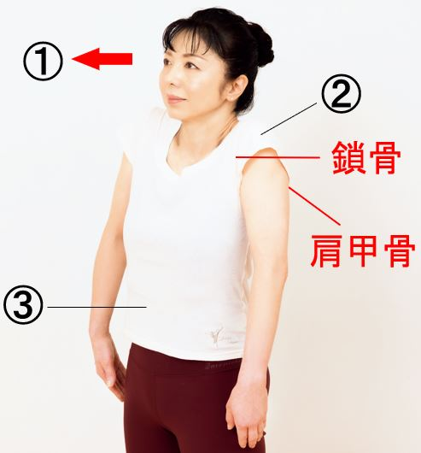
Chú ý rằng xương đòn và xương bả vai của bạn đang di chuyển bình thường.
1. Nhìn thẳng phía trước
2. Kéo nhẹ vai về phía sau
3. Giữ bụng căng
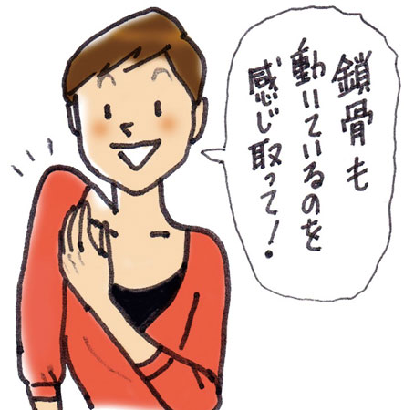

Cải thiện chuyển động vai 2: Xoay cổ tay để tăng cường sức mạnh từ ngón tay đến vai
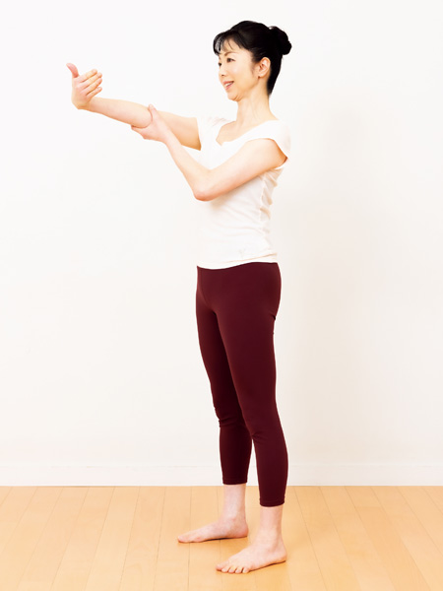
Các cơ vai kết nối từ phần trên của cánh tay đến khửu tay và các đầu ngón tay. Việc xoay cổ tay có thể giúp tăng cường sức mạnh cho vai.
Duỗi thẳng cánh tay ra phía trước với khuỷu tay không gập và bắt đầu xoay cổ tay. Vì cánh tay của bạn khá nặng, hãy dùng tay kia để hỗ trợ. Bạn sẽ dễ dàng cảm nhận hơn khi nắm nhẹ bàn tay, nhưng nếu gặp khó khăn, bạn cũng có thể thực hiện với bàn tay mở rộng như trong hình minh họa.
Nếu bạn mất ý thức, bạn có xu hướng gập khuỷu tay lại, điều này không truyền động lực đến vai. Hãy chú ý giữ thẳng khuỷu tay khi di chuyển.

Những điểm cần lưu ý
Nâng cánh tay phải về phía trước và từ từ xoay cổ tay theo chiều kim đồng hồ, giữ thẳng các ngón tay. Khi cảm thấy thoải mái với động tác này, hãy xoay ngược chiều kim đồng hồ. Sau đó lặp lại tương tự với cánh tay trái.
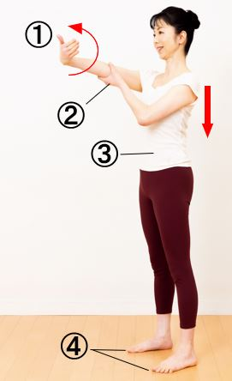
Lưu ý hạ thấp bả vai xuống một chút và tránh nâng vai lên.
1. Xoay cổ tay một cách chậm rãi và rộng rãi
2. Hỗ trợ trọng lượng của cánh tay
3. Kéo căng bụng
4. Đứng vững trên ngón chân và lòng bàn chân
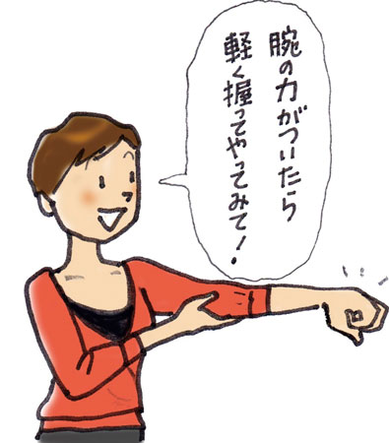
Ông Kazuko Kikuchi
Theo halmek
Bài viết chỉ nhằm mục đích cung cấp thông tin và không thay thế cho tư vấn chuyên môn. Nếu có nghi ngờ hãy tham khảo ý kiến của chuyên gia.

(*) Xem thêm
- KHI BƯỚC VÀO TUỔI 50, HÃY CHÚ Ý ĐẾN CÁC DẤU HIỆU Ở MẮT VÀ TAI CỦA BẠN!
- 10 THÓI QUEN KHIẾN BẠN BỊ ĐAU LƯNG
- 7 CÂU HỎI CẦN BIẾT VỀ THUỐC OTC
- BỔ SUNG OMEGA-3 CÓ GIÚP GIẢM STRESS
- KHÁM PHÁ SỰ KHÁC BIỆT GIỮA TONER VÀ LOTION: CÁCH CHỌN SẢN PHẨM PHÙ HỢP
- 5 BÀI TẬP RÈN LUYỆN ĐỂ CẢI THIỆN TRÍ NHỚ
- PHỤ NỮ SAU MÃN KINH DỄ GẶP TÌNH TRẠNG HUYẾT ÁP CAO
- 9 THỰC ĐƠN BỮA TỐI NHANH CHÓNG GIÚP BẠN GIẢM CÂN
- 4 BIỆN PHÁP TỰ NHIÊN ĐỂ CÓ ĐƯỢC BÀN TAY ĐẸP VẢ MỀM MƯỢT
- KIỂM SOÁT TRIỆU CHỨNG MÃN KINH QUA CHẾ ĐỘ ĂN UỐNG
- LỢI ÍCH CỦA VIỆC DÙNG ESTROGEN
- KIỂM TRA KHỚP HÔNG YẾU! CHĂM SÓC ĐAU ĐẦU GỐI, HÔNG VÀ VÙNG XƯƠNG CHẬU

Nguồn: https://hangnhatichiban.com/chia-se/suc-khoe-lam-dep/khi-ban-tha-long-vai.htm

